



รายงานผลการปฏิบัติราชการ
(Government Performance Report)
ประจำเดือนธันวาคม พ.ศ. 2566
สถานตำรวจภูธรราชกรูด

รายงานการปฏิบัติราชการประจำ เดือน ธันวาคม ๒๕๖๖

ประจำปีงบประมาณ พ.ศ. ๒๕๖๗
สถานีตำรวจภูธรราชกรูด

3. งานป้องกันปราบปราบ
3.1 การตรวจร่วมส่วนราชการ

3.2.การตรวจ จุดเสี่ยงจุดล่อแหลม ธนาคาร ร้านทอง ร้านสะดวกซื้อ เพื่อป้องกันเหตุ
แผนงาน/โครงการ/กิจกรรม | ตัวชี้วัด/สาระสำคัญ (แผนงาน/โครงการ/กิจกรรม) | ระยะเวลาดำเนินการ | หน่วยรับผิดชอบ |  | ผลการดำเนินการ
แผนงาน/โครงการ/กิจกรรม | ตัวชี้วัด/สาระสำคัญ (แผนงาน/โครงการ/กิจกรรม) | ระยะเวลาดำเนินการ | หลัก | หน่วยปฏิบัติ | ผลการดำเนินการ
กิจกรรม : กำหนดมาตรการป้องกันปราบปราม | การประชุมวิเคราะห์อาชญากรรมวางแผนการตรวจพื้นที่ ตามสถานภาพอาชญากรรม | ประจำเดือน | งานป้องกันปราบราม | งานป้องกันปราบราม | -จนท. ออกตรวจพื้นที่ตามแผนการตรวจ  -หัวหน้างาน อบรมชี้แจงภารกิจทุกผลัด ออกตรวจพื้นที่ Stop Walk and Talk บันทึกลงระบบ police 4.0

ร้อยเวร ๒๐ สายตรวจรถยนต์ และ สายตรวจรถจักยานยนต์ ได้มีการออกตรวจจุดเสี่ยง จุดล่อแหลม ธนาคาร ร้านค้าทอง ร้านสะดวกซื้อในพื้นที่ เพื่อป้องกันเหตุ สร้างความอุ่นใจ และรักษาความปลอดภัยให้แก่​​ประชาชน ในรอบเดือน ได้ผลการปฏิบัติสรุปได้ตามรายละเอียดใยนระบบ POLICE 4.0 ได้ดังนี้

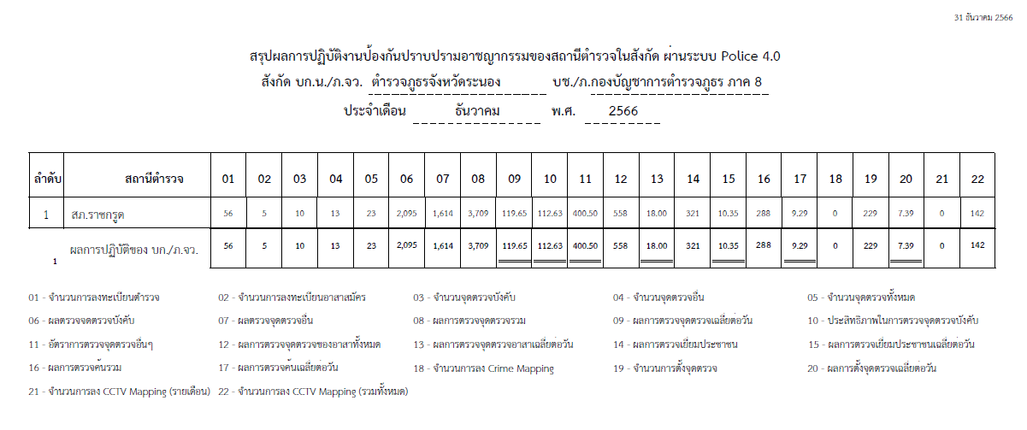

ผลการปฏิบัติในรอบ ๑ วัน มีการจัดสายตรวจ จำนวน ๓ ผลัด แต่ละผลัดจะมีผลการตรวจตราจุดเสี่ยงจุดล่อแหลม ตามแผนการตรวจ และตาม สถานภาพอาชญากรรมที่มาจากการวิเคราะห์สถานภาพอาชญากรรม โดยจะมีการเพิ่มความถี่ ในการตรวจตรา จุดเสี่ยงในการเกิดอาชญากรรมเพิ่มมากขึ้น ก่อนออกปฏิบัติหน้าที่จะมีการอบรมปล่อยแถวสายตรวจทุกผลัด ตามรายละเอียดในการปฏิบัติ พอสังเขป ดังนี้

ห้วงเวลา | ภาพการปฏิบัติ | ผลการปฏิบัติ
4 ธ.ค 66  00.01-08.00น. | ร.ต.อ. นิวัฒน์ กำเนิดดี รอง สวป.สภ. (2-0)  -อบรมปล่อยแถว สายตรวจรถยนต์ 4 นาย บริเวณ สภ.  -ชี้แจงข้อราชการ เพิ่มความถี่ตรวจ จุดเสี่ยง/ตรวจค้น,จับกุมสิ่งผิดกฎหมาย  -ตรวจร้านค้า ร้านสะดวกซื้อ | 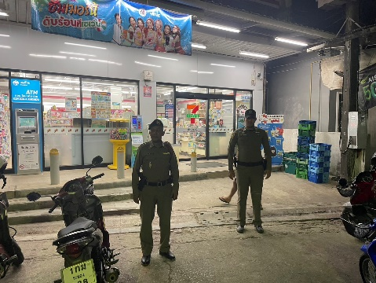
14 ธ.ค.66 เวลา 08.01-16.00น. | ร.ต.อ. สุเทพ ส่งเสริม รอง สวป.สภ. (2-0)  -อบรมปล่อยแถว สายตรวจรถยนต์ 4 นาย บริเวณ สภ.  -ชี้แจงข้อราชการ เพิ่มความถี่ตรวจ จุดเสี่ยง/ตรวจค้น,จับกุมสิ่งผิดกฎหมาย  -ตรวจร้านค้า ร้านสะดวกซื้อ  - ว.4 ท่าอากาศยานระนอง | 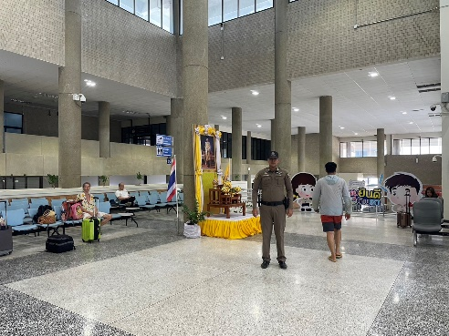
23 ธ.ค.66 เวลา 16.01-00.01น. | ร.ต.อ. สุเทพ ส่งเสริม รอง สวป.สภ. (2-0)  -อบรมปล่อยแถว สายตรวจรถยนต์ 4 นาย บริเวณ สภ.  -ชี้แจงข้อราชการ เพิ่มความถี่ตรวจ จุดเสี่ยง/ตรวจค้น,จับกุมสิ่งผิดกฎหมาย  -ตรวจร้านค้า ร้านสะดวกซื้อ  - ว.4 ท่าเรือ จุดเสี่ยง จุดล่อแหลม | 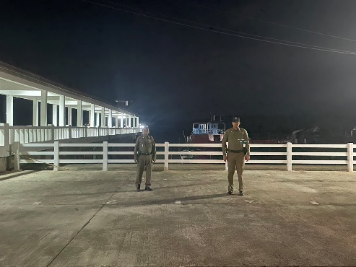
29 ธ.ค.66 เวลา 16.01-00.01น. | ร.ต.อ. นิวัฒน์ กำเนิดดี รอง สวป.สภ. (2-0)  -อบรมปล่อยแถว สายตรวจรถยนต์ 4 นาย บริเวณสามแยกราชกรูด  -ชี้แจงข้อราชการ เพิ่มความถี่ตรวจ จุดเสี่ยง/ตรวจค้น,จับกุมสิ่งผิดกฎหมาย  -ตรวจร้านค้า ร้านสะดวกซื้อ | 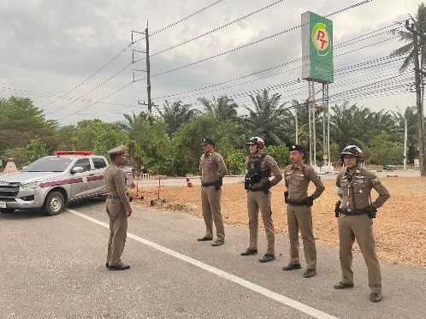

3.5 การระงับเหตุของสายตรวจ
ร้อยเวร ๒๐ สายตรวจรถยนต์ และ สายตรวจรถจักยานยนต์ และ สายตรวจตำบล ได้มีการออกตรวจระงับเหตุในพื้นที่ ประจำเดือน จำนวน ครั้ง
มีภาพการายงานพอสังเขป
วันที่ | ผลการปฏิบัติ | ภาพการปฏิบัติ
17 ม.ค.67 | ราชกรูด 212 พร้อมกำลัง 3 นาย ร่วมเข้าระงับเหตุบุคคลอาละวาด ณ บ้านห้วยปลิง ม.7 | 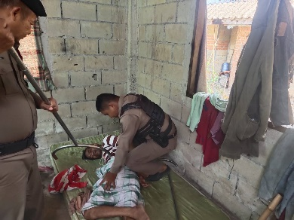

3.๖ การช่วยเหลือบริการประชาชน
ร้อยเวร ๒๐ สายตรวจรถยนต์ และ สายตรวจรถจักยานยนต์ และ สายตารวจตำบล ได้มีการออกตรวจและได้ช่วยเหลือและบริการประชาชนในพื้นที่ ประจำเดือน จำนวน ครั้ง

ครั้งที่ | ผลการปฏิบัติ | ภาพการปฏิบัติ
1 | ราชกรูด 211 พร้อมกำลัง 4 นาย  ได้ช่วยเหลือรถจักรยานยนต์เสียหลัก ชนกับป้ายข้างทาง ผู้บาดเจ็บ 1 ราย ริมถนนเพชรเกษม ม.5 ต.ราชกรูด นำตัวผู้บาดเจ็บส่งโรงพยาบาลระนอง | 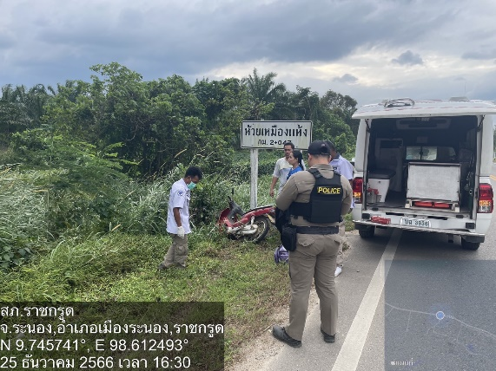

3.7 การตรวจค้นบุคคลและยานพาหนะต้องสงสัย
ชุดปฏิติการสายตรวจ และสายตรวจตำบล ได้ออกตรวจพื้นที่พบ บุคคลและยานพาหนะ ได้ดำเนินการตรวจค้นเป็นประจำทุกวัน
มีภาพรายงานพอสังเขป
วันที่ | ผลการปฏิบัติ | ภาพการปฏิบัติ
11 ธ.ค.66 | ราชกรูด 212 พร้อมกำลัง 3 นาย ออกตรวจบริเวณ วัดนกงาง ตรวจสอบรถและบุคคล ตรวจหาสิ่งผิดกฎหมายทุกชนิด ผลการปฏิบัติไม่พบสิ่งผิดกฎหมาย | 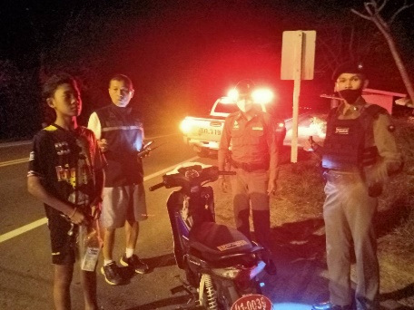
18 ธ.ค.66 | ราชกรูด 213 พร้อมกำลัง 3 นาย ออกตรวจบริเวณพื้นที่รับผิดชอบ ตรวจสอบรถและบุคคล ตรวจหาสิ่งผิดกฎหมายทุกชนิด ผลการปฏิบัติพบรถท่อดัง1 ราย ดำเนินการส่งพนักงานสอบสวน | 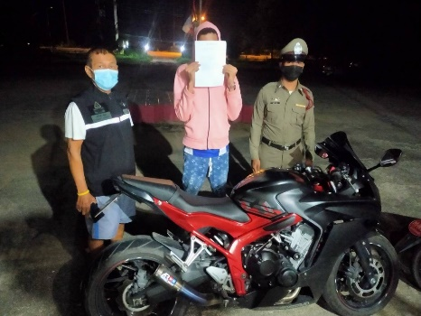

3.8 ผลการจับกุม
ร้อยเวร ๒๐ สายตรวจรถยนต์ และ สายตรวจรถจักยานยนต์ และ สายตารวจตำบล ได้มีปฏิบัติและมีผลการจับกุม ประจำเดือน จำนวน ราย

ลำดับ | ผลการปฏิบัติ | ภาพการปฏิบัติ
1 | วันที่ 5 ธ.ค.66 ราชกรูด 212 พร้อมกำลัง 4 นาย ตั้งจุดตรวจสกัด ชป.1042 ตรวจค้นยานพาหนะ ตรวจค้นบุคคล พบการกระทำความผิด 1 ราย เป็นบุคคลต่างด้าวเข้ามาอยู่ในราชอาณาจักรโดยไม่ได้รับอนุญาต นำส่ง พนักงานสอบสวนเพื่อดำเนินการต่อไป | 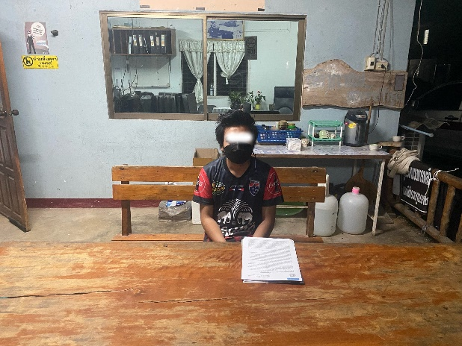

3.8 การตั้งจุดตรวจ
สายงานป้องกันปราบปรามมีการตั้งจุดตรวจป้องกันปราบปรามอาชญากรรม ตามแผนการตั้งจุดตรวจ ประจำเดือน จำนวน ครั้ง

ภาพรายงานพอสังเขป
ลำดับ | ผลการปฏิบัติ | ภาพการปฏิบัติ
1 | วันที่ 10 ธันวาคม 2566  ราชกรูด 211 พร้อมกำลังรวม 4 นาย  ตั้งจุดตรวจจุดสกัด บริเวณสามแยกราชกรูด  ตั้งแต่เวลานี้ 10.15-11.15 น. | 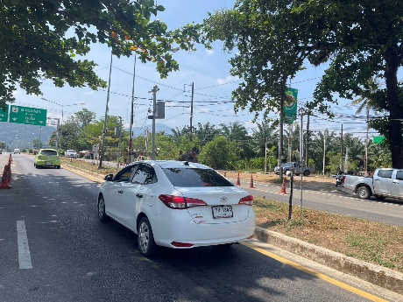
2 | วันที่ 17 ธันวาคม 2566  ราชกรูด 212 พร้อมกำลังรวม 4 นาย  ตั้งจุดตรวจจุดสกัด บริเวณสามแยกราชกรูด  ตั้งแต่เวลานี้ 10.00-11.00 น. | 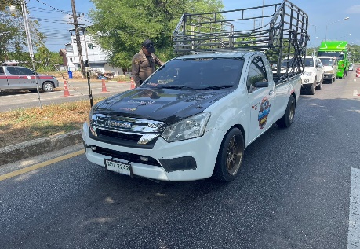
3 | วันที่ 22 ธันวาคม 2566  ราชกรูด 211 พร้อมกำลังรวม 4 นาย  ตั้งจุดตรวจจุดสกัด บริเวณสามแยกราชกรูด  ตั้งแต่เวลานี้ 14.00-15.00 น. | 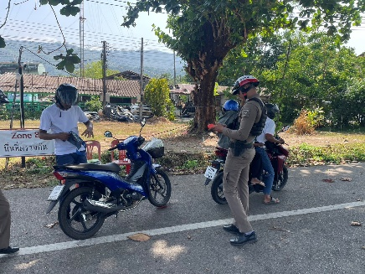
4 | วันที่ 29 ธันวาคม 2566  ราชกรูด 211 พร้อมกำลังรวม 4 นาย  ตั้งจุดตรวจจุดสกัด บริเวณสามแยกราชกรูด  ตั้งแต่เวลานี้ 21.00-22.00 น. | 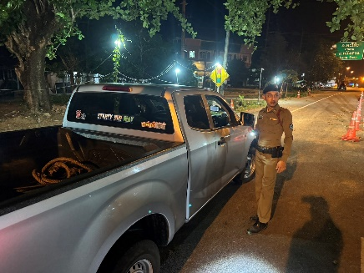

3. กิจกรรมชุดมวลชนสัมพันธ์
วันนี้ ( 15 ธ.ค.66) เวลาประมาณ 09.00-12.00 น. พ.ต.อ.คำสิงห์ ศรียาภัย ผกก.สภ.ราชกรูด , พ.ต.ท.สานิตย์ ผอมสวัสดิ์ รอง ผกก.ป.สภ.ราชกรูด , พ.ต.ท.ประเทือง สีสิน สวป./หน.ชมส.สภ.ราชกรูด พร้อมกำลังชุดชุมชนสัมพันธ์ เป็นวิทยากร ให้ความรู้ แก่ ชาวบ้านในพื้นที่ บ้านหาดทรายดำ
- การเทิดทูนสถาบันชาติ ศาสนา พระมหากษัตริย์
- DARE 2 CARE ต่อต้านการล่วงละเมิดทางเพศต่อเด็กในกลุ่มนักเรียน
-การจราจร/ความปลอดภัยการใช้รถใช้ถนนฯ
- การป้องกันภัยยาเสพติด
